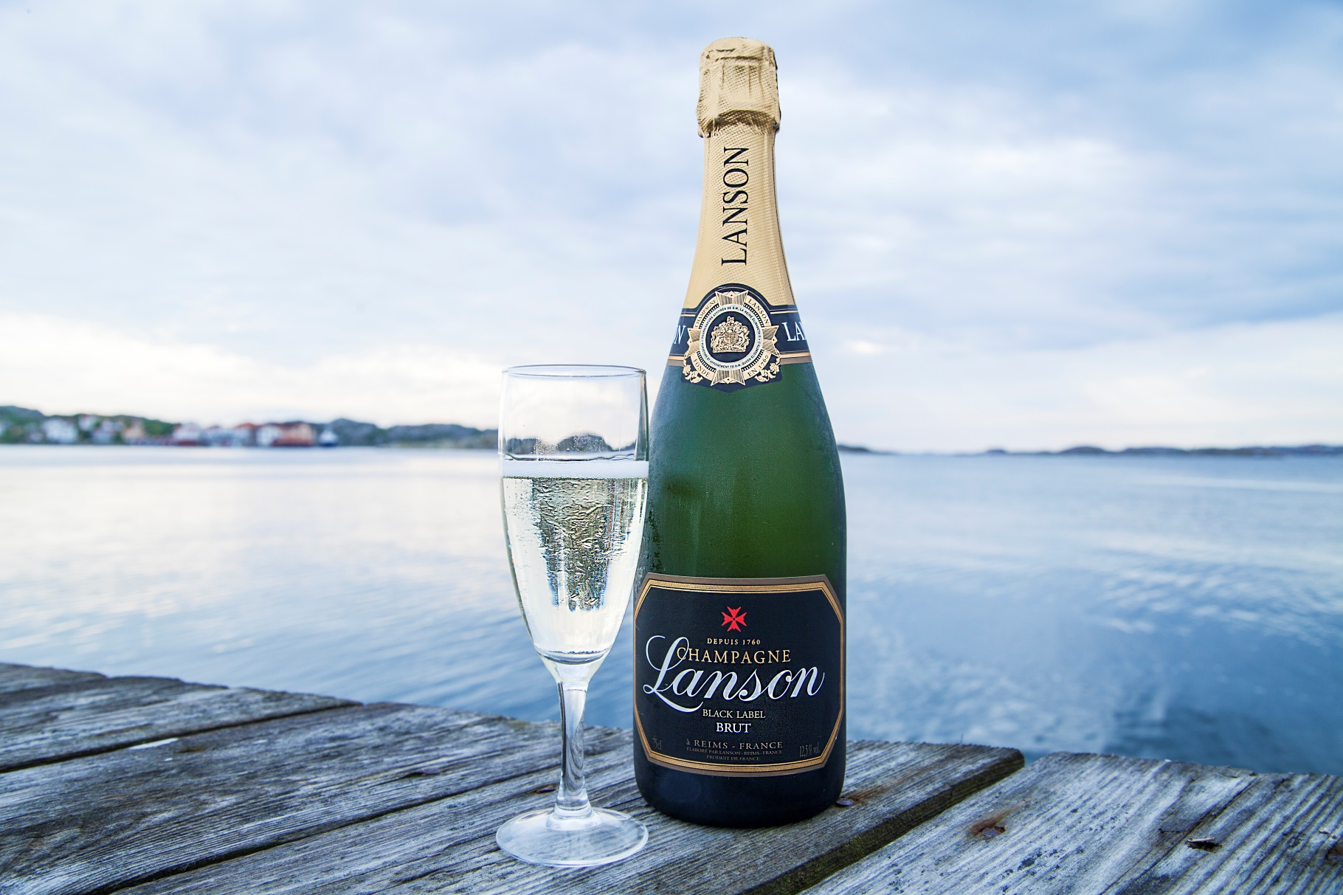
* KONFERENSER, HELGER OCH SEMESTRAR SEDAN 1979.
T: 0523 – 667788 M: info@gullmarsstrand.se
Strandvägen 2 -14 45178 Fiskebäckskil
Följ oss gärna på Facebook för senaste uppdateringarna!

Nyårspaket
Från 1695:-/person

Fira in det nya året 0 meter från havet!

Ta med nära och kära och fira in det nya året precis intill havet! Njut av härlig havsluft, lugn och ro och ladda batterierna iför ett nytt år fyllt med nya upplevelser!

Erbjudandet gäller nyårsafton!

Vill ni njuta lite extra och boka ytterligare en natt, boka till logi för endast 595:-/person

Detta ingår
Logi i dubbelrum
Frukostbuffé
1 glas Champagne, fördrink
Femrätters nyårssupé
Musikunderhållning
Bubbel & fyrverkeri vid tolvslaget

Priser
Från 1695:- /person

gullmarsstrand*

